

Assessment Cover Page
Student Full Name
Nohemi Fabiola Serrano Aguilar
Student Number
2026348
Module Title
Statistical Techniques for Data Analysis
Assessment Title
CA1-Capstone Project Proposal
Lecturer/Supervisor
Taufique Ahmed
Assessment Due Date
31/10/2026
Date of Submission
31/10/2026
https://github.com/FabiolaSerranoAg/Strategic-Thinking-September26.git
Use of AI Tools
I acknowledge the use of Google Gemini in this project to refine the structure of this written report, translating my final draft, and synthesizing the contained information to comply with the 1500-word rubric restriction without removing relevant data.

Declaration
By submitting this assessment, I confirm that I have read the CCT policy on academic misconduct and understand the implications of submitting work that is not my own or does not appropriately reference material taken from a third party or other source.
I declare it to be my own work and that all material from third parties has been appropriately referenced.
I further confirm that this work has not previously been submitted for assessment by myself or someone else in CCT College Dublin or any other higher education institution.

Informe de Analisis Estadistico: Tendencias de rotacion de Personal

- Introduccion y Definicion de variables

Hoy en dia el analisis de Recursos Humanos y el seguimiento de las metricas de comportamiento de la fuerza laboral, ha pasado de ser una tarea administrativa a una practica predictiva fundamental. Este estudio de investigacion se centra en analizar la rotacion de personal y el desempeno organizacional utilizando un conjunto de datos empiricos proporcionados por los cientificos de datos de IBM. Al rastrear las tendencias historicas, este informe tiene como objetivo identificar los indicadores que influyen en las descerciones laborales y construir escenarios que ayuden a reducir la rotacion organizacional.
La matriz estructurada de este conjunto de datos comprende 1,470 perfiles de empleados (filas) a traves de 35 parametros analiticos (columnas). La Exploracion de Analisis de Datos confirmo la ausencia de valores faltantes, verificando que la base de datos esta lista para la evaluacion cuantitativa.
Para ejecutar una optima Exploracion Estadistica, he seleccionado tres variables cuatitativas especificas y tres variables categoricas como metricas clave en funcion a su relevancia con el comportamiento corporativo:

- MonthlyIncome. Mide la compensacion mensual pagada a cada enmpleado en USD. Esta variable sirve como linea de base financiera para nuestros modelos estructurales de retencion.

- Age. Indica la edad registrada en anos de cada empleado y nos ayudara a identificar la estabilidad profesional dentro de la organizacion.

- TrainingTimesLastYear. Esta variable es un recuento discreto que captura la frecuencia exacta de los cursos de capacitacion asistidos por el personal.

- Attrition. Es la variable dependiente principal de este estudio, rastrea si el empleado se ha separado de la empresa o permanece activo.

- Department. Clasifica la estructura de la organizacion por areas del negocio, abarca Ventas, Recursos humanos e Investigacion y Desarrollo#

- Gender. Documenta la identificacion de genero binaria de los empleados (Hombre o Mujer)
- Estadisticas Descriptivas y Definicion de Variables

Metricas Estadisticas
El marco comparativo estructurado a continuacion presenta la tendencia central fundamental, las medidas de dispersion absoluta y las medidas de forma de nuestras variables cuantitativas primarias:

Metricas Estadisticas
 | Variable
Metrica estadistica | MonthlyIncome | Age | TrainingTimesLastYear
Media | 6,502.93 | 36.92 | 2.80
Mediana (Q2 / Percentile 50) | 4,919.0 | 36.0 | 3.0
Moda | 2,342 | 35 | 2
Standard Deviation | 4,707.96 | 9.14 | 1.29
Primer Cuartil (Q1/Percentile 25) | 2,911.0 | 30.0 | 2.0
Tercer Cuartil/Percentile 75) | 8,379.0 | 43.0 | 3.0
Rango Intercuartil (IQR) | 5,468.0 | 13.0 | 13.0
Range Absolute | 18,990 | 42 | 6
Skewness | 1.37 | 0.41 | 0.55
Kurtosis | 1.01 | -0.40 | 0.49
Variacion | 22164857.07 | 83.46 | 1.66

Proporcion de las Distribuciones Categoricas
Para comprender el entorno estructural de la empresa, las distribuciones de las variables categoricas se calculan como porcentajes proporcionales:
- Atrittion. La retencion activa (‘No’) se situa en el 83.88 % (1,233 registros), mientras que la rotacion activa (‘Yes’) representa el 16.12% (327 registros) de los datos historicos.

- Concentraciones por Departamento. La empresa esta impulsada estructuralmente por las divisiones de: Research & Development con un 65.37% (961 registros), Sales con un 30.34% (445 registros), y un grupo corporativo minimo en Human Resources con un 4.29% (64 resgistros).

- Proporciones de Genero. La composicion de genero exhibe una clara mayoria masculina, donde los hombres representan el 60.00% (882 registros) y las mujeres ocupan el 40.00% (588 registros) de los roles totales.

Analisis de las Exploraciones Visualizadas
- Demografia de la fuerza laboral (Grafico 1 – Grafico de recuento segmentado)
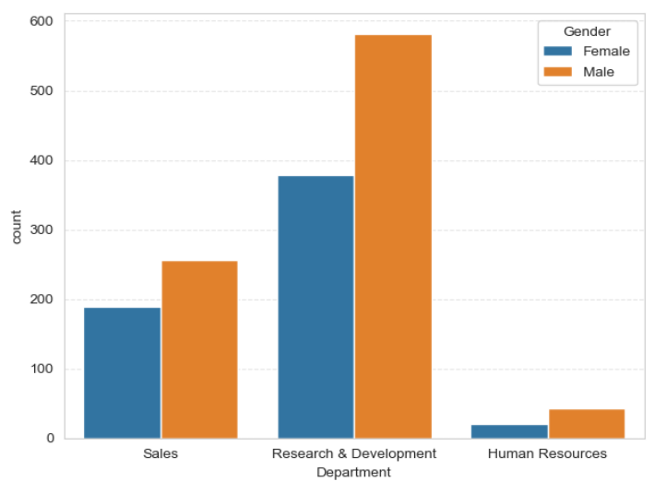
La visualizacion tabulada cruzada de la distribucion por departamentos segmentada por genero, expone un panorama corporativo altamente estratificado. El area de Research & Development se destaca como el centro operativo dominante. En casi todas las divisiones, los hombres mantienen una mayoria constante. Esto sugiere una tendencia de contratacion homogenea que podria influir en las dinamicas de retencion en las diferentes areas.

- Desigualdad en la Compensacion. (Grafico 2 – Histograma de Ingresos y KDE)
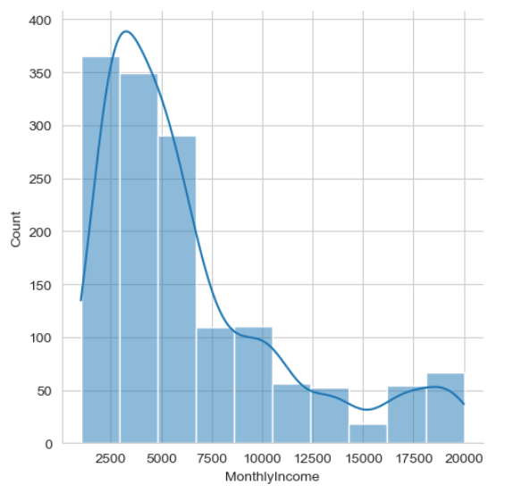

El grafico proporcionado por la variable ‘Monthly income proporciona informacion profunda sobre la estructura financiera de la empresa. La Distribucion exhibe una alta asimetria positica a la derecha de 1.37, lo que significa que esta fuertemente arrastrada por un peque;o grupo de personas con ingresos altos. La media (6,502.93) es significativamente mayor que la Mediana (4,919.00), mientras quie el valor mas frecuente (Moda: 2,342.00) se situa casi en el fondo. Esto revela una piramide de compensacion clasica: una concentracion masiva de trabajadores de nivelk inferior que ganan salarios basicos, equilibrada por una cola larga y delgada que se extiende hacia los $20,000, la cual representa al nivel ejecutivo de elite. La kurtosis de 1.01 confirma una forma Leptocurtica con colas pesadas, relatando la brecha entre personal estandar y el liderazgo superior.

- Factores economicos de la Rotacion (Grafico 3 – Diagrama de caja de ingresos vs Attrition

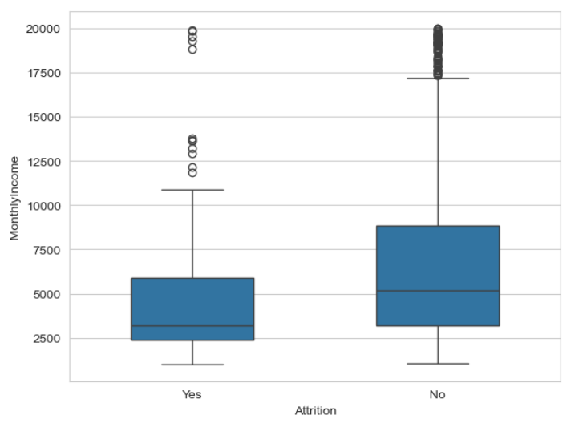

Comparar la compensacion con la rotacion de los empleados muestra una realidad financiera clara. La linea de la mediana para los profesionales que se fueron (Attriion: Yes) se ubica significativamente mas abajo que la linea de la mediana para aquellos que se quedaron. El diagrama de caja para el personal retenido tambien contiene un gran grupo de valores atipicos de ingresos altos que se extiende hacia arriba, mientyras que la caja de rotacion permanece comprimida en el extremo inferior. Esto confirma que los rangos de ingresos mas bajos enfrentan el mayor riesgo de rotacion, destacando la compensacion como un factor primario en las renuncias voluntarias.

- Distribuciones de Probabilidad Discreta

Modelo de la distribucion Binomial para el Riesgo de Retencion
La variable Attrition de empleados se ajusta al marco de la distribucion Binomial, cumpliendo con sus cuatro criterios fundamentales: un numero fijo de ensayos independientes, resultados excluyentes (Exito/Fracaso), desiciones independientes y una probabilidad base estable. A partir de nuestra base de 1,470 registros (empleados), laprobabilidad de que un empleado se vaya es de p=0.1612.
Para fines de modelado de riesgos, evaluamos un grupo de control aleatorio de n=20 empleados elegidos de un quipo de proyectos recientemente incorporado.
- Centro matematico Esperado. El valor promedio esperado de salidas dentro de este subgrupo especifico se modela como:
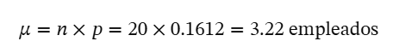
- Prueba de Probabilidad de Escenario. Utilizando la fuincion de Masa de Probabilidad (PMF), la probabilidad exacta de que renuncien precisamente 3 empleados de este grupo es del 24.05%. Esto representa el escenario operativo mas probable de manera individual

- Analisis de Seguridad Acumulada. Para evaluar la resiliencia corporativa, la funcion de Distribucion Acumulada (CDF) calcula que la probabilidad de experimentar 3 o menos salidas es del 59.31%. Esto significa que existe una probabilidad de 59.3% de que la rotacion se mantenga dentro del rango manejable.#

- Alerta de Riesgo Operativo. Por el contrario, la probabilidad de la cola complementaria revela que el riesgo de enfrenar un escenario disruptivode 4 o mas renuncias concurrentes es de un significativo 40.69%. esta probabilidad indica que los gerentes de proyecto deben preparar planes solidos de personal de respaldo, ya que existe una fuerte posibilidad de que la perdida de talento supere los plazos estandares de reemplazo.

Modelado de la distribucion de Poisson para la Capacitacion Profesional
La variable de frecuencia TrainingTimesLastYear rastrea eventos de capacitacion discretos e independientes durante un intervalo fijo de un a;o. Este parametro se modela utilizando un marco de Poisson, anclado por una intensidad de llegada historica estable de λ = 2.80 eventos de capacitacion por empleado al a;o.
Al aplical la PMF de Poisson, la probabilidad de que un profesional reciba un numero especifico de sesiones de capacitacion se distribute de la siguiente manera:
- Exactamente 0 sesiones. P(X = 0) = 6.08% (Grupo de riesgo que arece de actualizacion

- Exactamente 2 sesiones: P(X = 2) = 23.84% (El pico estadistico modal del marco operativo)

- Exactamente 3 sesiones: P(X = 6) = 4.15% (Grupo de capacitacion altamente especializada o con asignacion excesiva).

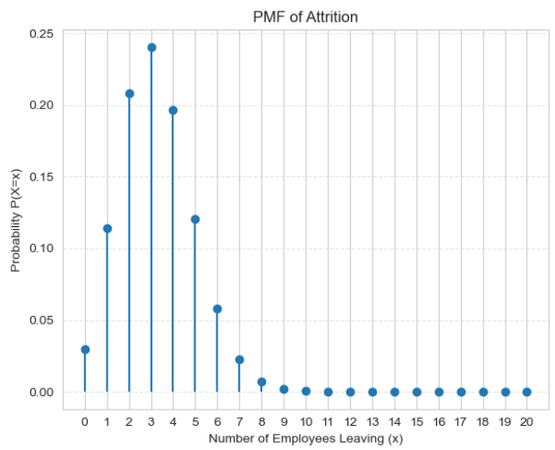

Escalamiento y Coportamiento de Muestras Grandes

Debemos analizar el comportamiento teorico de estas distribuciones discretas cuando se escalan a muestras grandes. Bajo el teorema del Limite Central, si simulamos una expansion donde el presupuesto de capacitacion corporativa aumenta drasticamente (elevando nuestra linea de base de Poisson a una tasa intensiva de λ = 30 seciones por a;o) la geometria subyacente cambia por completo su forma.

La restriccion tipica de asimetria a la derecha causada por el limite cero desaparece por completo. La curva de sistribucion se aplana, estendiendose simetricamente alrededor der la nueva media central. Esta transformacion demuestra que a medida que aumentan los parametros discretos, los marcos de Posison y Binomial se alinean perfectamente con la geometria suave y continua de una curva de distribuicion Normal Gaussiana estandar.

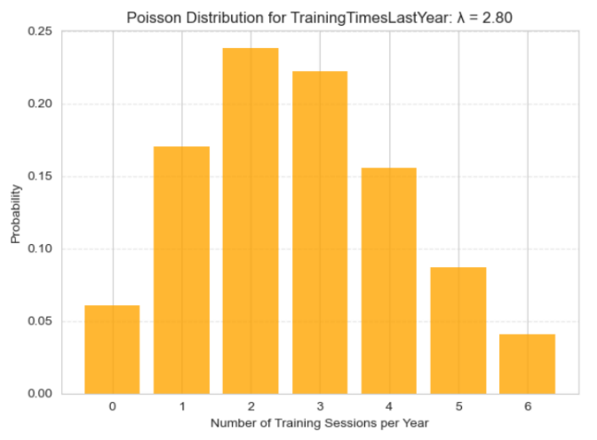
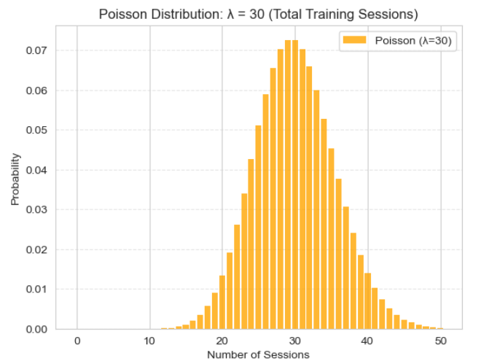

- Analisis de la Distribucion Normal

El parametro demografico Age se utiliza para modelar metricas continuas de recursos humanos a largo plazo en toda la empresa. La poblacion operativa refleja una Media Aritmetica de 36.92 a;os combinada con una Desviacion /estandar equilibrada de 9.14 a;os.
Evaluacion de la Normalidad Geometrica
Una revision de nuestros parametros de forma indica que la variable Age se ajusta bastante bien al modelo de Distribucion normal. La media (36.92) y ma mediana (36.00) se ubican muy cerca una de la otra, lo cual es un indicador clasico de una curva de campana Gaussianaequilibrada. Esta forma equilibrada esta respaldada ademas por un indice de asimetria leve de 0.41, lo que confirma una distribucion mayoritariamente simetrica con una cola muy ligera hacia los trabajadores de mayor edad. El valor de kurtosis de -0.41 indica un perfil Platicurtico. Esto significa que la curva tiene un oico ligeramente mas plano y colas mas ligeras que un modelo normal perfecto teorico, mostrando una fuerza laboral estable y distribuida uniformemente con pocas brechas de edad en amobos extremos del ciclo de vida laboral.

Calculos de Probabilidad Acumulada
Al estandarizar nuestra linea base objetivo a traves del marco de la Distribuicion Normal; estandar, podemos modelar losmumbrales de edad de la fuerza laboral utilizando la formula de conversion de puntuiacion Z estandar:
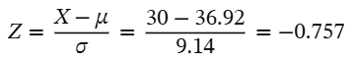

Utilizando las tablas de distribucion normal acumulada para una puntuacion Z de 0.757, encontramos que el area teorica bajo la curva hacia la izquierda es 0.2243. Por lo tanto, la funcion de supervivencia complementaria resulta en:

Este calculo revela una rpobabilidad teorica del 77.57% de que cualquier empleado seleccionado al azar sea mayor de 30 a;os. Esto se ajusta bien al conjunto de datos real, indicando una fuerza laboral madura y experimentada. Esdte perfil de linea de base ayuda a reducir la disrupcion operativa, ya que los profesionales a mitad de carrera suelen demostrar una maoyr estabilidad laboral que los trabajadores mas jovenes en niveles iniciales.

- Evaluacion Comparativa y Justificacion del Modelo

Para comprender como se adaptan estos modelos estadisticos a los diferentes escenarios de RR.HH., podemos comparar sus propiedades en la siguiente tabla:

Modelo Estadistico | Variable Analizada | Clasificacion | Justificacion Analitica | Viabilidad de uso en una Distribucion Normal
Binomial | Attrition | Discreta/ Conteo de Estados Binarios | Modelado para encontrar la probabilidad exacta de la Rotacion de personal en grupos de equipos fijos (n=20) | No Valido. Los parametros (n = 20, p = 0.06) no cumplen con la regla de seguridad:  n * p = 3.22 < 5
Poisson | TrainingTimesLastYear | Discreta/Conteo de Eventos Independientes | Seleccionado para rastrear la frecuencia de sesiones de capacitacion durante un periodo fijo de 1 a;o | No valido para los datos actuales debido a una media baja (λ = 2.80 < 30). Requiere una capacitacion mayor.
Normal | Age | Continua/En una linea de Tiempo de Intervlo | Aplicado para modelar tendencias demograficas debido a su distribiucion equilibrada simetrica | Valido. La proximidad entre la media hy la mediana coinciden con la curva estandar

Viabilidad de Intercambiar Modelos
Un requisito fundamental de esta evaluacion es determinar si las variables discretas (Attrition y TrainingTimesLastYear) se pueden intercambiar y modular como una Distribucion Normal Continua. Con base en el comnjunto de datos actuales, eso es completamente inviable y estadisticamente invalido.
Para quje una Distribucion discreta pueda ser modelada como una curva normal comntinua, debe cumplir con ciertos requisitos de tama;o de muestra para evitar la distorcion cerca del limite cero. El conjunto de datos binomiales falla la verificacion estandar ya que su valor esperado (n × p = 3.22) es menor que el umbral requerido de 5. De manera similar, el promedio de Poisson (λ = 2.80) se queda muy corto con respecto a la linea base recomendada de 30.
Forzar estos valores discretos bajos en un modelo normal continuo introduciria graves errores logisticos y matematicos. Las colas infinitas del modelo normal predeciran escenarios imposibles, como sesiones de capacitacion negativas o fracciones de un empleado que renuncio, lo cual no tiene sentido para las metricas discretas de RR. HH. Por lo tanto, estas variables deben mantenerse en la planificacion corporativa.

- Referencias

- Distribution Sept 2025, 2026. [Jupiter Notebook] Documento inédito preparado para la materia Statistical Techniques for Data Analysis, CCT College Dublin.

- Sept 2025 Class1 Descriptive Statistics with Python Project, 2026. [Jupiter Notebook] Documento inédito preparado para la materia Statistical Techniques for Data Analysis, CCT College Dublin.

- IBM, 2026. IBM HR Analytics Employee Attrition & Performance Dataset. [WA_Fn-UseC_-HR-Employee-Attrition] Available at:

https://www.kaggle.com/datasets/pavansubhasht/ibm-hr-analytics-attrition-dataset
[Accesed: 26 october 2026].

- PMF PDF CDF, 2026. [Jupiter Notebook] Documento inédito preparado para la materia Statistical Techniques for Data Analysis, CCT College Dublin

Use of Artificial Intelligence
This assessment applies the AI Fluency Framework — four interconnected competencies for effective, efficient, ethical and safe AI use. Your engagement with AI will be reviewed across all four dimensions:
Delegation  Setting goals and deciding whether, when and how to engage with AI. | Description  Effectively describing goals to prompt useful AI behaviours and outputs.
Discernment  Accurately assessing the usefulness of AI outputs and behaviours. | Diligence  Taking responsibility for what we do with AI and how we do it.

AI tools may be used in this assessment. Your use of AI will be assessed across the four ‘D’ competencies of the AI Fluency Framework.
AI Declaration using the AI Fluency Framework
For use in assessment briefs and student submissions. Lecturers complete the Lecturer Expectations column per assessment; students complete the Student Response column.

AI competence | Reflective prompts (to students) | Lecturer expectations | Student response
Delegation  Deciding whether & when to use AI | Identify the specific tasks in this assessment where you chose to use AI, and explain your reasoning. Where did AI add value? Where did you decide not to use it, and why? | You may use AI to support your learning and development of the application. Clearly identify where you used AI and where you completed the work independently. | Briefly state which parts of your application assessment you used AI for and why.
Description  How you prompted the AI | Include the exact prompts you used in your appendix (recorded on the AI Tools declaration). Reflect on how you communicated your goals to the AI — did you need to iterate or refine your prompts to get useful output? | You must provide the exact prompts and relevant AI outputs used during the development of your application. | Include the exact AI prompts and outputs in your submitted AI-use Word document.
Discernment  Evaluating what the AI produced | In your reflection, critically evaluate the AI output: what did you accept, modify, or reject — and why? Assess accuracy, relevance, and quality. You are responsible for verifying all AI-generated content before submitting. | You are responsible for checking, testing and understanding any AI-generated code or suggestions before using them in your work. | Briefly explain how you verified the AI output and what you accepted, modified or rejected.
Diligence  Responsibility for your AI use | Declare all AI tools used and cite them here. Briefly outline how you considered data protection, copyright, and ethical responsibilities when choosing what to input into any AI system. Unauthorised use is subject to CCT disciplinary procedures. | Declare all AI tools used. Do not enter personal, confidential or sensitive information into AI tools. Any external sources used should be appropriately referenced. | List the AI tools used and briefly explain how you used them responsibly.

Adapted from the AI Fluency Framework (Dakan, Feller, Anthropic, 2025)

